|  |  |
| --- | --- |
| http://www.pl130.ru/doc/index/%D0%9B%D0%BE%D0%B3%D0%BE%D1%82%D0%B8%D0%BF22.jpg | Санкт-Петербургское государственное бюджетное  профессиональное образовательное учреждение  "Колледж электроники и приборостроения" |

отчет

**по практической работе №8**

**по дисциплине «Информационные системы и программирование»**

Тема: Работа с данными типа множество

|  |  |  |
| --- | --- | --- |
| Студент гр. 13 ИТ |  | Липинский К.С. |
| Преподаватель |  | Счастливцев А.К. |

Санкт-Петербург

2023

**Цель работы.**

Разработка программ с использованием данных типа множество.

**Выполнение работы.**

**Вариант 1.**

**Задание 1.**

namespace OSP;

using System.Collections.Generic;

using static Console;

class Program

{

private static void Main(string[] args)

{

var A = new HashSet<char> {'b', 'e', 'f', 'k', 't'};

var B = new HashSet<char> {'f', 'i', ‘j’, 'p', 'y'};

var C = new HashSet<char> {'j', 'k', 'I', 'y'};

var D = new HashSet<char> {'i', 'j', 's', 't', 'u', 'y', 'z'};

var X = A.Intersect(C).Union(B.Intersect(C)).ToHashSet();

var Y = A.Intersect(B).Union(D.Except(C)).ToHashSet();

WriteLine("X: " + string.Join(", ", X));

WriteLine("Y: " + string.Join(", ", Y));

}

}

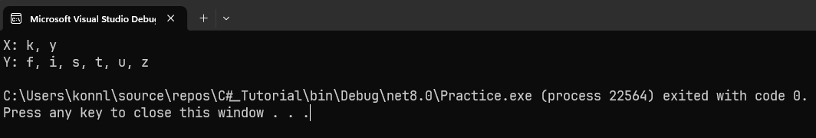

**Задание 2.**

namespace Practice;

using static Console;

class Program

{

static void Main()

{

HashSet<int> numbers = [];

while (true)

{

Write("Enter number: ");

int number = Convert.ToInt32(ReadLine());

if (number < 0 || number > 255)

{

WriteLine("The number must be between 0 - 255");

WriteLine($"Correct numbers: {numbers.Count}");

return;

}

if (numbers.Contains(number))

{

WriteLine("You've already typed this number earlier");

WriteLine($"Correct numbers: {numbers.Count}");

return;

}

foreach (int n in numbers)

{

if (Math.Abs(n - number) < 7)

{

WriteLine("The difference between numbers must be more than 7");

WriteLine($"Correct numbers: {numbers.Count}");

return;

}

}

numbers.Add(number);

Clear();

}

}

}

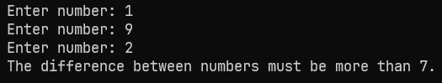

**Вопросы.**

1. Коллекции типа множество описываются с помощью типа данных HashSet.
2. Операции с HashSet:

* Объединение
* Пересечение
* Вычитание
* Симметричная разница

1. Разность двух множеств — это операция, которая создает новое множество, содержащее все элементы, которые присутствуют в одном множестве, но отсутствуют в другом.
2. Объединение двух множеств — это операция, которая создает новое множество, содержащее все уникальные элементы из двух исходных множеств.